江苏贸促周讯

2026年第4期

（总第340期）

江苏省贸促会发展研究部 2026年2月2日

目录CONTENTS ——————————————内部资料 免费赠阅

• 全球经贸分析 • ‧‧‧‧‧‧‧‧‧‧‧‧‧‧‧‧‧‧‧‧‧‧‧‧‧‧‧‧‧‧‧‧‧‧‧‧‧‧‧‧‧‧‧‧‧‧‧‧‧‧‧‧‧‧‧‧‧‧‧‧‧‧‧‧‧‧‧‧‧‧‧‧‧‧‧‧‧‧‧‧‧‧‧‧‧‧‧‧‧‧‧‧‧‧‧
白银暴涨背后的百年国运翻转 / 02
斩杀线：美国普通人极端财务脆弱性的制度性根源 / 12
百年级拐点：工业金属定价机制的结构性转变（2025-2030） / 25

• 江苏贸促动态 • ‧‧‧‧‧‧‧‧‧‧‧‧‧‧‧‧‧‧‧‧‧‧‧‧‧‧‧‧‧‧‧‧‧‧‧‧‧‧‧‧‧‧‧‧‧‧‧‧‧‧‧‧‧‧‧‧‧‧‧‧‧‧‧‧‧‧‧‧‧‧‧‧‧‧‧‧‧‧‧‧‧‧‧‧‧‧‧‧‧‧‧‧‧

全省贸促工作会议在南京召开 / 35

省国际商会法律专业委员会工作会议在宁召开 /38

• 会员企业风采 • ‧‧‧‧‧‧‧‧‧‧‧‧‧‧‧‧‧‧‧‧‧‧‧‧‧‧‧‧‧‧‧‧‧‧‧‧‧‧‧‧‧‧‧‧‧‧‧‧‧‧‧‧‧‧‧‧‧‧‧‧‧‧‧

南钢一举揽获5项江苏省科学技术奖 / 40
上上电缆获评“国家知识产权示范企业” / 41
亚星客车双“星”斩获大奖 领跑细分市场 / 42

全球经贸分析

1月28日（周三）

白银暴涨背后的百年国运翻转

2026年1月以来，国际市场白银价格经历了极为剧烈的上涨行情，在不到一个月时间，国际银价累计涨幅已接近50%。
元旦前后，白银现货价格处在70-80美元/盎司区间，随后迅速发力，上旬快速突破80美元并站上90美元关口，中旬进一步加速，涨幅显著超过同期黄金和其他贵金属。1月23日，白银价格历史性地突破100美元/盎司的心理大关，创下46年来新高。之后继续震荡上行，至1月27日最新报价已达到约110美元/盎司左右（日内涨幅一度接近14%）。

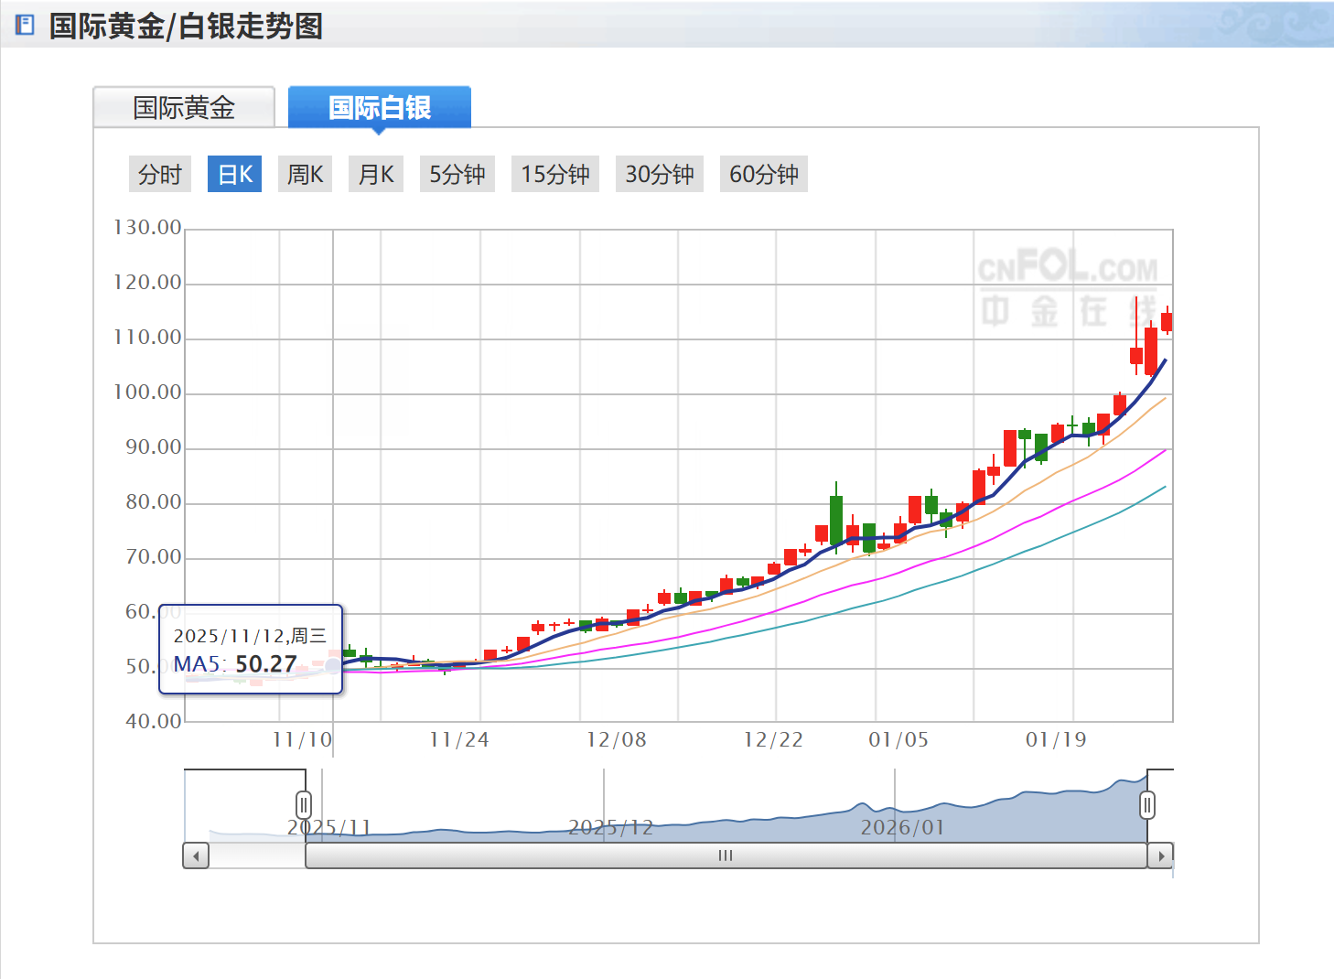
若从去年11月底起算，两个月以来白银价格的总涨幅已超过100%。这一波暴涨主要受到工业需求强劲（光伏、电子行业等消耗激增）、实物供应持续紧张、库存持续下降、投资需求爆发（抗通胀的避险买盘）以及市场出现阶段性挤空迹象等多重因素共同推动。
白银价格的这一轮暴涨，不仅源于当前的工业需求和供给短缺，更唤醒了其深藏的历史金融属性——作为货币和价值储存手段的古老角色。在全球货币史上，白银曾长期充当主要货币形式，其金融属性在现代信用货币时代虽已淡化，却在经济不确定性或去美元化浪潮中复苏，推动投资者将其视为避险资产和对冲工具。
中国在很长一段历史时期内，货币体系事实上执行的是以白银为核心的广义“银两本位制”，或者说，是以白银为主导的货币体系。这一格局从明代中后期开始逐步形成。16世纪中后期，也就是嘉靖、万历年间，通过国际贸易，美洲（特别是西班牙殖民地）和日本等地的大量白银流入中国；1581年，张居正开始推行财税改革，将各种赋役、徭役和田赋统一折征白银，史称“一条鞭法”，极大地推动了白银的货币化进程。
中国逐步从以往以铜钱为主、纸币（宝钞）严重衰落后的货币格局，转变为以白银为主导、铜钱为辅的“银钱复本位”制度。白银逐渐成为价值尺度、主要支付手段和大宗交易的计价单位，而铜钱则更多退居小额零售和日常交易的辅币角色。
进入清代后，这一以白银为核心的货币格局进一步得到强化。特别是雍正、乾隆时期以后，白银在国家赋税征收、大宗商品贸易、民间财富储藏以及官民债务清偿中占据绝对主导地位。虽然官方长期维持“银钱并行”的名义格局，并通过“制钱一千文合银一两”的官定比价试图调控银铜关系，但实际市场上的银钱比价长期浮动，常年出现“钱贵银贱”或“银贵钱贱”的交替现象，但白银的实际主导地位从未动摇。
中国以白银为核心的广义银两本位，主要表现为各种称量银两，如库平两、关平两、漕平两，以及后期出现的机制银元，一直延续到20世纪30年代中期。1933年，国民政府实施“废两改元”，正式废除传统的称量银两制度，统一以标准银元（重量七钱二分、成色89%，如“袁大头”等）作为本位币，并配以辅币制度，中国由此短暂进入现代意义上的严格银本位制。这一阶段仅维持约两年半。
1935年11月，国民政府推行法币改革，废除银本位，发行不与贵金属挂钩的法币（以中央银行、中国银行、交通银行三行钞票为法定货币），并通过与英镑、美元外汇挂钩的管理通货制度，正式终结了中国延续数百年的银本位传统。
1901年，清政府与列强签订不平等的《辛丑条约》。《条约》规定，清政府承担的赔款本金为4.5亿两白银。这4.5亿两白银按比例分配给11个列强国家（八国联军加未直接出兵的比、西、荷），史称“庚子赔款”。
当时，因为战争与灾荒，清政府的财政已濒临崩溃。据史料记载，一年财政收入仅约8000万至1亿两白银左右，而4.5亿两白银相当于清政府4至5年的全部收入。如果要求一次性付清，清政府根本拿不出这么多现银，必然立即破产或引发更大动乱。为了继续控制和榨取中国，列强也不希望中国彻底崩溃，所以采用“分期还款”方式，让中国“慢慢还”。
于是在《条约》中规定，这4.5亿两的赔款，分39年偿还期，年息4%，最终本息合计约9.8亿两白银。
《条约》还规定，赔款以海关税（当时中国最可靠的税收来源，由外国人控制的税务司管理）、常关税、盐税作抵押。这一抵押条款绝非简单的财政担保，而是列强在摧毁清政府军事与政治主权后，对中华民族经济生命实施的一次精密解剖与长期接管。
首先，抵押的三大税源构成了一个无死角的财政收入控制网。海关税作为进出口贸易的咽喉，自1854年上海海关由外籍税务司管理后，实际上已成为由外国主导运行的“国际共管”税收。其收入被《条约》强制规定须优先偿付外债、赔款及海关自身运营费用，之后所产生的“关余”才是在理论上可供中国政府申请领用的部分。这一机制意味着，清政府及之后的北洋政府不仅失去了税率的自主制定权（关税须协定），更在实际上丧失了对关税收入的自由支配权——国家最重要的财政源泉之一，其闸门由外人执掌。
常关税是指在国内水陆交通要道、商品集散地（如运河、码头、集镇）对过往货物征收的一种国内通过税。它与“海关税”（对进出口货物征收的国境关税）相对应，是“关”之“常”税。常关遍布运河、陆路等国内商道，是内地商品流通的血管。
《条约》将常关税作为赔款抵押后，其征收和管理权在很大程度上被列强攫取。《条约》规定，通商口岸五十里内的常关划归外国人管理的海关税务司兼管。这首先意味着主权的丧失，中国最重要的国内税收之一，其控制权部分转移到了外国人手中；其次，将常关税抵押，等于允许列强在清政府内部税源上建立直接留置权，国内商业活力被转化为对列强的现金流输送。
盐税的抵押，是其中最致命的一环。食盐专卖制度（盐法）是中国延续千年的核心财政支柱，其收入规模庞大且极其稳定，一直是历代王朝最重要的中央财政支柱之一，被称为“天下第一税”。将盐税拱手让出作为抵押，相当于主动交出自家国库的钥匙。
1913年，列强更是推动成立了“盐务稽核总所”，由外籍的“稽核会办”掌握实权，所有盐税收入直存外国银行，优先支付赔款。中国政府能动用的仅是支付后的余额（称为“盐余”），至此，中国历史最悠久、最稳定的中央税源彻底被列强掌控，中国政府动用自己税收的自主权完全丧失。
此外，列强银行经收赔款的机制，完成了金融层面的闭环控制。条约规定赔款由汇丰、德华、道胜等外国银行经理收存与汇划。这意味着：
第一，巨额资金从征收、储存到汇出国外的全过程，完全脱离了中国本土银钱体系，在中国境内创造了一个由外国资本主导的“金融飞地”。
第二，这些银行借此积累了巨额营运资本，极大地增强了它们在中国金融市场上的垄断地位，反而进一步挤压了中国本土金融机构的生存空间。
第三，清政府乃至后来的北洋政府，为获取维持运转所必需的“关余”、“盐余”，不得不与这些银行及背后的公使团频繁磋商，财政甚至行政自主权在无形中被进一步侵蚀。
所以，《辛丑条约》的赔款担保条款，通过将中国从外贸到内贸、从商品税到必需品专卖税的整套核心财政体系层层质押，并交由外国行政与金融机构直接经手，实现了从“征税权”到“存放权”的全程掌控。这不仅仅是一次天文数字的勒索，更是一套设计精密、影响深远的“财政-金融”殖民体系。它确保了中国在未来数十年里，其国家资源的流向将被持续导向西方，而自身现代化转型所需的资本积累则被彻底抽空与扼制。
辛亥革命后，清王朝虽已覆灭，但新生的中华民国政府在国际列强的强大压力和不平等条约的束缚下，仍不得不继续承认并支付庚子赔款的剩余部分——北洋政府和后来的国民政府在财政极端困难、军阀混战、内忧外患交织的局面中，多次被迫维持“债信”，甚至在抗日战争爆发后仍继续向日本等国支付部分赔款，直至1939年初才正式全面停止。
这种无奈的延续，不仅源于条约本身的国际法效力与列强的集体强权，更反映了半殖民地中国在主权尚未完全恢复前的深刻屈辱与无力回天：革命推翻了帝制，却难以立即挣脱帝国主义强加的经济枷锁，这笔沉重债务直至二战期间才在盟国框架下被彻底废除。
庚子赔款在实际支付过程中，因汇率（“付金付银”争议）、退款（如美国部分用于清华建校）、一战后部分豁免等，最终中国共支付了约6.5亿两左右（至1938年左右）。
简言之，分期偿还是列强“榨而不死”的精明设计，既最大化经济收益，又维持中国作为“半殖民地”的长期可控状态。这笔庚子赔款成为中国近代史上最沉重的财政负担之一，每年的偿付赔款，大约占到中国30%以上的财政收入，直接加剧了中国的经济和社会危机。
明清时期，中国的货币制度极为复杂，尤其在白银流通领域，全国各地存在着数十种成色、重量不一的实银两（如上海的“规元银”、天津的“行化银”、汉口的“洋例银”），以及由此衍生出的用于记账的不同银两标准。这种“两”制林立、折算繁琐的局面，不仅严重阻碍国内商业，更让试图从中国稳定获取赔款与贸易利益的列强深感头痛。
正因如此，当庚子赔款的担保和主要支付来源被锁定为中国海关税收后，列强便在《辛丑条约》中直接指定赔款以“海关两”（Haikwan Tael，也称关平两、关平银）这一海关专用记账单位来计算和支付。
“海关两”是19世纪70年代后，由外籍总税务司赫德主导，为统一各通商口岸混乱的银两折算标准而制定的“虚银两”记账单位。它并非实体货币，而是专用于海关征税、国际贸易以及以关税为担保的外债与赔款结算的核心标准，实际支付时再按约定比率兑换成当地实银。
通过将赔款绑定于这一由外国人控制的海关体系内部生成的技术标准，列强进一步确保了赔款计算与支付的“精确”、“统一”与“可靠”——这实质上是从计量单位层面，将中国的对外债务结算更深地嵌入了由列强主导的国际贸易与金融规则体系之中。
清代的“海关两”（Haikwan Tael）约为37.8克，国际贵金属交易市场上使用的“金衡盎司”（troy ounce）约为31.10克。因此，1海关两约等于1.216金衡盎司（37.8÷31.1035≈1.216）。由此可以推算出，庚子的4.5亿两白银，相当于5.47亿金衡盎司白银；而含利息的9.8亿两，则相当于11.95亿金衡盎司。
以近日大涨后的110美元/盎司的白银现货价格计算，目前，这4.5亿两和9.8亿两白银，市场价值分别为602亿美元和1315亿美元（注：若按照清末购买力换算价值，则分别约为1380亿美元和3000亿美元）。
1月14日，中国海关总署发布全年数据：2025年中国大陆（货物贸易）全年贸易顺差创历史新高，达到约1.2万亿美元。换言之，2025年中国的贸易顺差规模，已相当于庚子赔款本息合计的10倍以上。
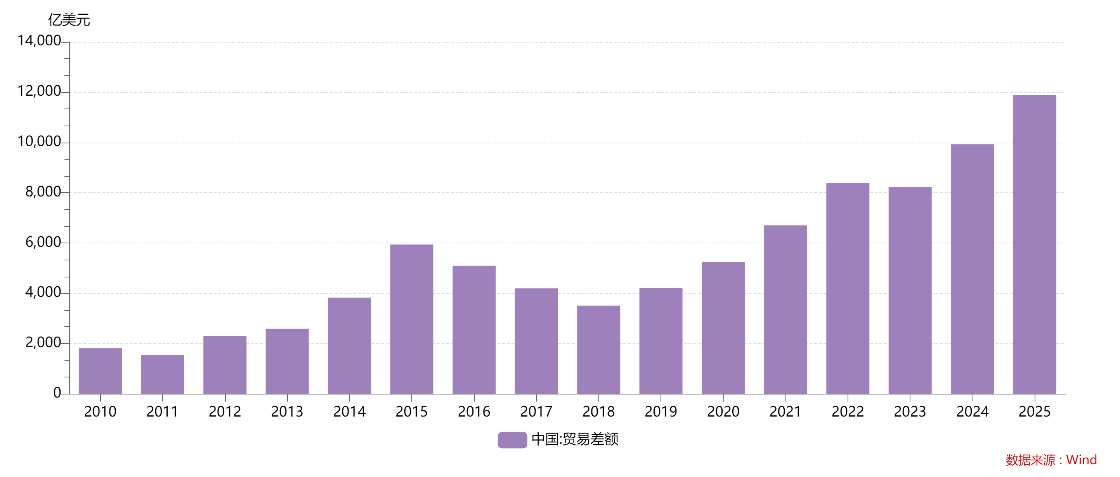
这番跨越世纪的换算，如同一把冰冷而精准的尺，丈量出两段截然不同的国运。这把尺，量出的不仅是财富的盈缩，更是发展道路与历史主动权的天渊之别。
昔日那座几乎压垮民族的、高达11.95亿盎司白银的债务山峰，其价值在今天中国一年的贸易顺差面前，已不过十分之一。这绝非简单的数字游戏，而是从“天价罚单”到“世界工厂”的史诗位移。当年那笔赔款，是列强用枪炮在条约上刻下的国力差值——农业帝国在全球工业文明前的脆弱，被折算成白银，分39年偿付。今天这贸易顺差，则是中国在全球化市场中凭竞争力挣得的国力盈余。
这盈与亏的翻转，背后是人间正道的沧桑：从被嵌入他人的金融规则，到掌握自身的经济命脉；从海关税收被抵押一空，到货物通衢四海，财富奔涌归流；从以“两”为单位的白银被迫流向西方，到以“元”为锚的货币体系在东方崛起。
“往事越千年，魏武挥鞭，东临碣石有遗篇。萧瑟秋风今又是，换了人间。”
（发展研究部 周斌、左亮）

斩杀线：美国普通人极端财务脆弱性的制度性根源

“斩杀线”一词，原本是电子游戏（如《英雄联盟》或《Dota》）中的术语，指玩家角色血量降到某个临界值以下时，会被对手玩家“一击必杀”。该术语从游戏圈进入经济社会领域，源于B站UP主“斯奎奇大王”（网称“牢A”）的视频，他是一名在美留学生，常在网上分享对美国底层的社会观察，如处理无家可归者遗体、西雅图流浪汉故事等。2025年12月，感叹于程序员失业后半年变流浪汉真实案例，他在视频和直播中引入“斩杀线”一词，后被迅速传播并在中国国内引发广泛讨论。
“斩杀线”反映的并不是渐进式的贫困过程，而是美国社会普通人在经济上的一种极端脆弱状态。许多人表面生活体面、拥有工作和住房，但其财务结构高度紧绷，长期背负房贷、医疗债、学生贷款和信用卡债务，几乎没有任何缓冲空间。一旦遭遇失业、大病或意外等突发冲击，财务“血量”迅速下滑，跌破某个关键阈值后，便会触发连锁反应：信用评分崩盘、房屋被法拍或驱逐、无法租房、失去就业机会、医疗保障中断，最终在极短时间内滑向无家可归甚至更严重的生存危机，几乎难以逆转。
从这个意义上说，“斩杀线”并不是一条收入线，而是一条制度阈值线：当个人的财务、信用或保障状态越过这些制度设定的临界点，社会运行机制便不再提供缓冲，而是通过信用体系、住房市场、就业筛选和医疗制度等渠道，对个体形成加速性的“清场”，使其坠落过程呈现出类似游戏机制中的“一击必杀”。
美国的经济统计数据也支撑“斩杀线”这一现象。美联储的《美国家庭经济福祉报告》称，约37%-40%的美国成年人拿不出400美元的应急现金。美国金融媒体机构Bankrate的“紧急储蓄调查”显示，约59%的美国成年人“无法用储蓄支付1000美元紧急支出”。《美国公共卫生杂志》在其报告中称，个人破产申请者中约有66.5%表示，医疗相关的财务问题（包括直接医疗费用和因病失去工作收入）是其破产的原因之一。
根据“联合之路”（United Way）的《United For ALICE 2025》报告，估计当前约29%的美国家庭属于“ALICE家庭”（即收入高于官方贫困线但不足以负担基本生活成本的家庭），另有约13%的家庭收入低于联邦贫困线，合计约42%的美国家庭生活在ALICE阈值以下。
“ALICE”是一个重要的指标框架，其全称为Asset Limited, Income Constrained, Employed，用于描述“资产有限、收入受限、且主要依赖劳动收入”的社会群体；“ALICE阈值”则指家庭收入刚好能覆盖住房、食物、医疗、交通等基本生活必需开销的最低标准。生活在ALICE阈值以下的群体，正是濒临“斩杀线”的人群：他们并非传统意义上的“贫困人口”，却因极低的容错空间而随时可能因单一事件（如突发医疗支出或失业）触发不可逆的生存危机。
此外，根据美国住房与城市发展部（HUD）发布的《年度无家可归者评估报告》，在2024年1月的官方统计中，美国无家可归人口约为77.1万人，创下该项统计以来的最高纪录。这一数字较2023年增加18%，反映出在住房成本持续上升、可负担住房长期短缺的背景下，无家可归问题正在进一步加剧。
从表面上看，“斩杀线”的存在源于一套相互强化的社会运行机制，将许多普通美国人置于走钢丝般的财务状态：收入看似稳定，却几乎没有缓冲空间，一旦遭遇冲击，便迅速滑向不可逆的危机。
首先，刚性支出对收入的吞噬尤为严重。根据美国劳工统计局（BLS）2024年《消费者支出调查》，全国家庭平均年支出为78,535美元，其中住房占比33.4%、交通17%、食品12.9%、医疗保健7.9%，加上个人保险与养老金12.5%，这些基本刚需合计往往占收入的60%-80%以上。对于中低收入或有孩/老年家庭，住房、医疗、儿童护理、交通及税费等“生存预算”更可能超出收入本身，《United For ALICE 2025》报告显示，许多ALICE家庭的基本开支已超过其收入水平。
结果是家庭储蓄率极低，许多人接近零甚至负储蓄，财务缓冲垫几近消失——任何意外（如失业或医疗事件）都可能成为致命一击。
其次，美国的保障体系昂贵且覆盖范围有限，进一步放大了脆弱性。医疗费用是典型“斩杀”触发器：一次阑尾炎手术（无保险或高免赔额自付部分）平均可达10,000-30,000美元（Sidecar Health 2025数据），一次救护车呼叫平均1,200-2,000美元（CareCredit 2025估算）。即使有保险，高免赔额计划下自付额仍可数千至上万美元，足以让中产家庭瞬间陷入债务。
而失业时，失业保险金的平均工资替代率仅为原工资的40%左右（DOL/ETA数据，2025年全国平均水平），远低于维持正常生活成本所需；此外，领取期限通常限于最多26周（多数州标准，少数州更短），一旦耗尽，家庭将完全失去这一缓冲，迅速触发断供房租或房贷的连锁反应：驱逐、信用分数暴跌、信用黑历史导致更难就业、更难租房或获得信贷，形成难以打破的恶性循环。
第三，资源分配的结构性倾斜加剧了这一问题。大量社会资源——包括风险投资、科研经费、政策红利——高度集中于前沿领域（如人工智能）和精英阶层，形成典型的“赢家通吃”模式。2025年风险投资中AI占比已超50%，而传统行业和服务业劳动者的工资增长滞后，向上流动渠道被挤压，普通人难以通过努力积累足够缓冲。
美国经济，一方面呈现出强劲的消费与增长，另一方面却存在着极低的容错率，这背后的直接原因是什么呢？
美国的“经济政策研究所”（Economic Policy Institute，EPI）是一个非营利性公共政策智库，总部在华盛顿特区。EPI成立于 1986 年，主要进行关于劳工、工资、就业、经济增长和不平等的研究与政策分析。
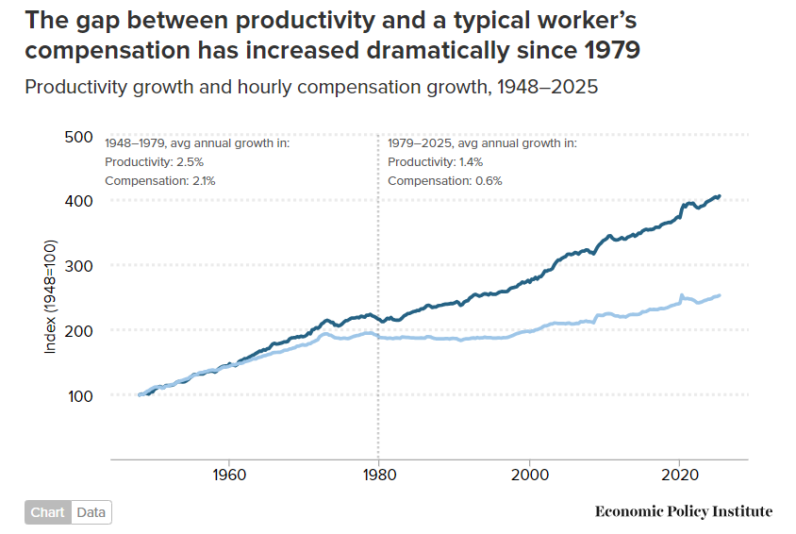
“生产率薪酬差距跟踪器”（Productivity-Pay Tracker）是一个时间序列数据追踪工具，是EPI开发用来追踪和对比生产率与工人薪酬相对变化的经济学统计模型，目的是直观展示二者是否同步增长。
生产率指标，是总经济产出除以总工作小时，扣除折旧，并根据价格通胀调整。工人薪酬，是生产及非管理岗位工人的平均小时工资（含福利），经过通胀调整。模型则是以指数化展示生产率与工资的累计增长轨迹，计算两者的比值和差距——例如，以某一年为基期，若干年后，生产率增长了90%，而工人薪酬增长只有33%，说明这些年里二者显著脱钩。模型所用数据都来自美国劳工统计局（BLS）和美国经济分析局（BEA）。
“生产率薪酬差距跟踪器”的计算显示，自1979年以来，美国经济整体生产率增长了约87.3%，而工人的小时薪酬仅增长了32.7%，生产率增长约为薪酬增长的2.7倍。这种脱钩现象并非源于生产率本身停滞，而是一系列政策选择的合成结果，在制度层面弱化了工资与生产率之间的传导机制，客观上压制了工资增长，使经济扩张所创造的红利主要流向顶级薪酬群体和资本所有者，而未能惠及大多数劳动者。
该模型中的工人群体，指生产和非管理岗位工人，占私营部门劳动力约80%，他们的薪酬包括工资和福利，但长期以来未能分享经济扩张的成果。这直接解释了斩杀线现象的宏观根源：表面上经济在增长，但普通人的实际收入和购买力被系统性卡在低位，缺乏积累缓冲的空间，一旦遭遇冲击就迅速滑向危机。
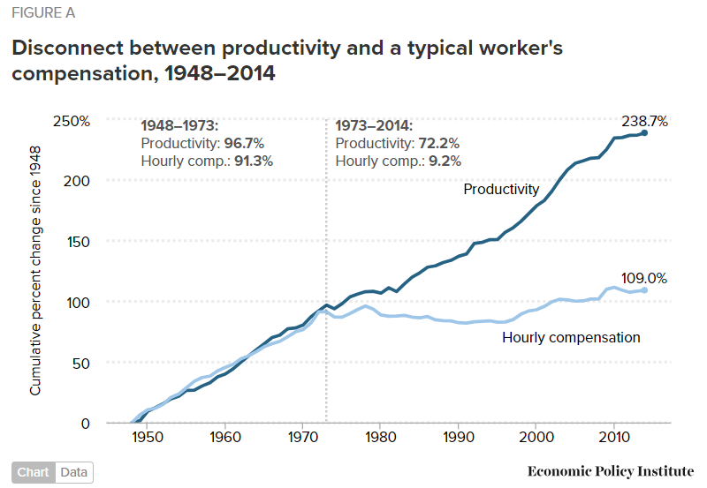
由图可见，从1945年到1973年，美国的劳动生产率增长了近一倍，普通工人的薪酬增长与之相近，这意味着在这30年间，劳动者享受到了经济增长的成果，即生产率提升带来的经济增长成果，基本同比回馈给了劳动者。但是在1973年之后，两条线发生了明显的分歧，生产率继续大幅提升，但是工人的薪酬增长明显滞后。1973年到2014年，生产率增长约为72%，而工人薪酬增长仅为9%左右。
EPI 的分析认为，生产率与薪酬之间的脱钩，并非偶然现象，而是工资形成机制在制度层面被持续削弱的结果。其核心在于，一系列政策变化拆解了原本能够将经济增长转化为劳动者收入的传导渠道，使工资不再随生产率同步上升。
首先，在宏观层面，长期容忍较高失业率以抑制通胀，削弱了劳动力市场的议价能力，使工资在经济扩张期也难以形成有效上涨压力。其次，在制度层面，联邦最低工资的涨幅长期滞后于生产率和物价水平，且调整频率不断下降，使其对工资分布底部的“托底”作用显著减弱。与此同时，劳动法未能应对雇主对工会的系统性打压，工会覆盖率持续下降，劳动者集体谈判能力被削弱，进一步切断了工资与生产率之间的制度性联系。在收入分配层面，顶级收入税率的持续下调，使高收入和资本收益在税后层面更具吸引力，强化了企业将新增产出优先分配给高管薪酬和股东回报的激励。再加上金融和部分行业的放松管制，资本回报渠道被进一步拓宽，而劳动收入在制度竞争中处于不利位置。
上述政策共同作用的结果是，潜在的薪酬增长——即由生产率提升所创造的新增经济价值——未能转化为大多数劳动者的实际收入，生产率与薪酬之间由此出现持续扩大的缺口，收入分配格局也随之向少数高收入群体和资本所有者倾斜。这种收入的不平等加剧了财富（家庭资产）的不均，进一步压缩了普通人的财务弹性。
同时，服务业价格和税费的快速上涨，进一步放大了个人的财务脆弱性。一方面，劳动者薪酬长期滞后于生产率，另一方面生活成本激增，导致住房、医疗、儿童护理、交通和税费等刚性支出吞噬掉劳动者收入的60%到80%以上，许多家庭的储蓄率接近零甚至为负值，财务缓冲垫几乎不存在。任何意外冲击，如失业或医疗事件，都可能成为致命一击。
也有学者将“斩杀线”现象归咎于“经济租”，认为“斩杀线”的本质是受制度保护的“经济租”对劳动收入形成的系统性挤压。
“经济租”这一概念源于古典经济学，指价格超过真实生产成本的部分收入，通常来自稀缺资源或特权占有，而非劳动或生产效率贡献。在古典经济学中，价格并不等于价值，价值源于劳动投入，包括直接劳动和间接劳动如机器制造成本。价格高于价值的差额，既包括利润，也包括经济租。古典经济学认为，利润是工业资本家通过组织生产获得的合理回报，因为这也是一种劳动形式；而经济租是不劳而获的收入，典型如地租，土地并非劳动产品，而是自然禀赋，却被占有者收取费用。这种收入不创造新价值，却推高社会成本，阻碍了生产力发展。
古典经济学家（如亚当·斯密和大卫·李嘉图）批评经济租，因为它源于封建遗留，如世袭地主占有土地，收取租金却不参与生产。这推高新兴资产阶级的生产成本，导致太多人获得远超劳动贡献的收入，不是因为更聪明或更勤奋，而是占有别人必须使用的资源。他们认为，这种占有被法律保护，基于历史征服或继承的错误假设，最终引发法国大革命等变革，资产阶级革命旨在打破地主阶级对土地和劳动的束缚。
在当代经济中，经济租已从土地扩展到更广泛领域，但其本质不变，即并非来自新增价值创造，而是来自对制度性垄断或人为稀缺的占有。正是在这一意义上，现代经济学提出了租寻理论：它强调，一些个人或集团并不是通过提高效率或创新来获得收入，而是通过影响规则、获取特权、设置壁垒，从既有财富中攫取超额收益。这类行为消耗社会资源，却不增加总产出。
因此，尽管现代经济学在分析中弱化了价值与价格的区分，往往将超额收入统称为利润，但仍承认经济租广泛存在。现实中的经济租并不限于房租，凡是源于稀缺性或特权、而非可复制生产能力的收入都属于其范畴，既包括天然稀缺的优质地段资产，也包括制度制造的专利、牌照和准入壁垒。这些机制赋予特定主体他人无法绕开的收费权，并最终体现在商品和服务价格中，对劳动收入形成持续挤压。
以房地产为例，当代经济租最明显形式是房租和房价上涨。房东收入提升并非靠自身劳动，而是公共投资如政府建地铁、学校、医院或公园，这些改善交通和公共服务，推动区域价值上升。但这些投入来自公共资金，即全民劳动和税收贡献，最终收益却被私人房东、地产资本和银行捕获。房价和租金上涨的差额，就是经济租。它不创造新价值，却直接推高生活成本，普通人必须支付更高比例收入用于住房，压缩其他支出空间。这在高成本城市如纽约或旧金山尤为明显，租金占收入30%以上，导致许多人月光或负储蓄。
金融领域的经济租同样显著。银行利息收入中，部分是运营成本和风险补偿，但系统性高于必要水平的利息是经济租。在美国，借款往往是不得不为，如购房或大学教育贷款，没有选择余地。超过成本的部分利息，就是基于信用垄断的租。当前，美国的家庭债务已达18.6万亿美元，创历史新高，这些债务利息流向银行体系，进一步挤压劳动收入。人们不断借债支付上涨房价和租金，形成恶性循环，债务负担进一步削弱了财务缓冲。
医疗领域是当代经济租最直观、最集中的体现。医疗具有不可替代的刚需属性，同时高度依赖专业知识，信息不对称尤为严重；再叠加严格的制度准入限制——无论是行医、办医还是售药，均需政府许可——使得该领域天然具备强烈的垄断色彩。在这一结构下，药企和私立医疗机构的高收入，很大程度并非源于单纯的劳动或效率提升，而是来自制度性稀缺所带来的经济租。
公开数据显示，2025年美国制药行业的游说支出创下历史新高，仅“制药研究与制造商协会”一家的游说费用就接近3800万美元，行业前三季度合计已超过 3.34 亿美元，全年预计突破4亿美元；其中约52%的游说人员为前政府雇员。这一现象清晰地反映了典型的寻租行为，即通过政治游说维护专利壁垒和市场准入限制，以巩固超额利润。医院体系亦是如此，2025年前三季度其游说支出约1.15亿美元，所雇佣说客中过半同样具有政府背景。
以胰岛素为例，这种救命药发明已逾百年，配方和工艺无本质变化，三位发明者当初以1美元出售专利，希望这种救命药能尽可能广泛、廉价地被制造和使用。但如今一瓶最高售价达300美元，比20年前上涨6至7倍，远超通胀。这并非研发成本驱动，而是专利垄断和市场壁垒的经济租。药企无需新投入，仅靠制度保护持续收割。2010至2019年美国食品药品管理局批准的356种新药中354种依赖国家卫生研究院成果，即99.4%新药背后有纳税人资金承担基础研究风险，但上市后天价利润流向私人药企。这些经济租反过来成为普通人医疗负担，突发账单足以触发个人债务危机。
教育领域亦如此。全美的学生贷款债务已超1.65万亿美元（纽约联储2025年第三季度数据），学生贷款利息和学费的上涨源于制度准入壁垒和教育刚需的垄断性。
这些经济租的共同点是，它们通过刚需和垄断推高价格天花板，劳动收入增长速度长期低于经济租增长，当经济租上涨渗透到商品和服务价格中，劳动收入的实际购买力被侵蚀，劳动者的财务弹性消失。因此，在美国现在的分配制度下，工人工资高不代表生活水平高，只代表他们的生活成本高。
经济租的制度保护是关键。古典经济学曾批评封建法律保护地租，当代亦如是——通过游说维持专利、金融放松管制和税制倾斜。比如，美国的税制对商业地产和金融租金征税轻，对劳动和生产重税，导致人们借债支付上涨租，债务流向银行。
尽管经济租具有明显的社会成本，但在医疗、教育、金融等民生领域，完全消除经济租在现实中并不可行，因为这些行业本身需要监管与准入，以保障公共安全与服务质量。问题的关键并不在于是否存在准入制度，而在于这些制度是否被转化为保护既得利益、排斥竞争的工具。当准入权被私有化、资本化，经济租便从公共治理手段演变为少数主体的长期利润来源。相较之下，一些国家通过更强的公共介入，在一定程度上压低或重新分配民生领域中的经济租，使其不完全转化为私人收益，从而缓解劳动者在住房、医疗和教育等方面的成本压力。这种做法有助于提高社会整体的财务容错率，降低个体因单一冲击而迅速滑落的风险，但同时也可能带来效率损失、创新激励不足或财政负担上升等代价。
从经济租的角度看，美国现行的许多公共经济政策，其实际效果并不只是推动总量增长，而是在既有制度框架下，持续放大不同群体对经济租的占有差异。结果是，一部分群体可以通过制度性稀缺和准入壁垒，长期分享经济扩张带来的超额收益，而多数劳动者则在高成本环境中承受不断被压缩的财务缓冲空间。从这一意义上说，“斩杀线”并非偶发性的制度失灵，而是经济租在分配结构中长期累积的结果；单纯依赖经济增长，难以自动消解这一脆弱性。是否、以及如何通过政策调整重新约束经济租的规模与分配方式，本质上是一种制度取舍，其代价与收益需要在效率、创新激励与社会稳定之间进行权衡。

（发展研究部 左亮、刘浩）

百年级拐点：工业金属定价机制的结构性转变（2025-2030）

从2025年至今，全球工业金属走出了一波牛市行情，其中有色金属板块平均上涨约20-25%，铜价涨幅约25-50%、铝价约15-20%、镍价约8-15%、钴价从低谷反弹逾100%；黑色系金属也上涨了约10-15%，铁矿石价格涨幅约11%。
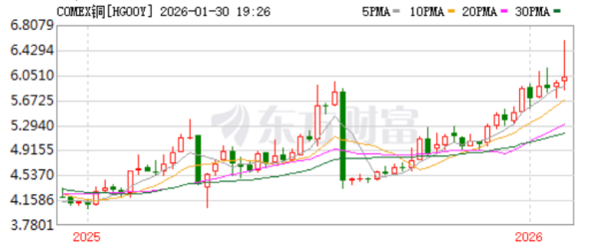
按以往的经验，2025年本应该是一个工业金属行业的“小年”，因为全球经济增长放缓、中国房地产市场疲软等因素，需求本应遇冷。以往判断铜、铝、钢铁这些工业金属的价格走势，最直接的办法就是观察基建行业，但2025年的市场走势完全颠覆了过去的经验。在传统的地产基建仍无起色的前提下，工业金属价格却一路飙升——铜价一度触及历史新高逾13,000美元/吨，铝价逼近多年峰值，镍和钴等关键矿产也逆转过剩局面。
2025年，有三个看似没关联的“意外”揭示了全球金属市场的现实：印尼Grasberg铜矿突发严重事故导致停产，造成数十万吨级铜供应损失并显著放大全球缺口；刚果（金）钴出口从2月禁令转为严格配额，直接逆转市场过剩、推动价格翻倍；中国启动稀土出口管制，让美国等国紧急囤货，规模达数十亿美元。
这些事件并非偶然，而是全球资源格局加速重构的缩影。过去依赖全球化分工带来的廉价、稳定供应时代，正在逐步终结；工业金属的定价机制，正从传统的周期性波动，转向由地缘风险、政策干预与长期结构性需求共同主导的新常态。这场转变，堪称大宗商品市场的百年级拐点。
在这一过程中，工业金属正在完成一次角色转变：它们不再仅仅是可以自由交易、价格由边际供需决定的“商品”，而是逐步演化为在国家安全、产业政策和地缘博弈中具有杠杆意义的“准战略资源”。如果仍用“观察经济周期，预测需求反弹”的老办法分析工业金属，极可能会误判市场方向。
本轮金属牛市的动力，主要来自于以下三个方面。
首先，全球货币宽松与美元弱势，驱动实物资产价值重估。
2025年以来，全球主要央行转向宽松货币政策。美联储从高利率水平连续降息，累计超过150基点，2026年仍持续降息预期。欧元区和日本等主要经济体也同步放松政策，导致全球实际利率大幅下降，美国实际收益率显著降低。与此同时，美元指数从2025年初高位下跌超过10%，一度跌破关键支撑，创下近年低点。这一弱势源于美国财政赤字持续扩大，2025财年赤字占GDP比重超过6%至7%，贸易政策不确定性加剧，以及全球去美元化趋势加速。各国央行增加黄金等硬资产储备，进一步削弱美元信用。
国际大宗商品以美元计价。当美元指数持续走低时，即使金属内在价值保持不变，其美元标价也会相应上涨。这一机制直接放大价格涨幅，美元每贬值1%，工业金属指数历史平均上涨2%至4%。2025年至2026年，美元弱势直接贡献了金属价格20%至30%的涨幅。
更深层的原因在于全球资金对纸币信用的信任度下降。投资者不再无条件接受法定货币的长期稳定性，转而寻求不可随意增发的硬资产作为价值储存。黄金暴涨突破5000美元/盎司，白银创纪录高点，铜、铝等工业金属价格中枢整体上移，这些现象本质相同。资金集体转向实物资产，以对冲货币贬值风险和购买力侵蚀。在货币信用走弱的环境下，实物资产在长期资产配置中的相对吸引力显著上升。
工业金属因此获得双重支撑。一方面，它们作为工业原料受益于需求；另一方面，它们作为硬资产参与实物重估过程。不同于传统经济周期拉动，本轮牛市的底层逻辑正是货币宽松与美元弱势引发的价值重估。金属不再单纯是生产资料，而是全球资金避险配置的核心标的。
第二，地缘政治风险与政策干预，驱动全球供应链结构性重构。
2022年俄乌战争爆发以来，地缘政治紧张加剧，叠加各国资源民族主义和本土化政策，导致全球工业金属供应链发生深刻变化。过去依赖全球化分工的廉价高效模式，正被安全优先、分散化和本土控制的结构性重构所取代。主要经济体通过出口限制、配额管理、生产干预和投资转移，重新塑造供应链格局。这些举措并非短期冲击，而是长期趋势，旨在降低对单一来源的依赖，同时提升本国产业价值链地位。
典型案例包括印尼镍矿、刚果（金）钴出口和中国的稀土管制。印尼作为全球最大镍生产国，2025年持续执行矿石出口禁令，并于年底宣布2026年镍矿生产配额大幅削减约三分之一，从2025年的约379百万吨降至250-260百万吨左右。这一政策旨在打击低效和高污染产能，支持价格稳定，并推动下游加工增值。结果，镍价在2025年底至2026年初出现显著反弹，市场从过剩转向紧平衡。
刚果（金）作为钴供应主导国（占全球约70%），2025年2月实施全面出口禁令，后转为严格配额制度。2025年剩余期限出口上限约1.8万吨，2026-2027年年度上限约9.66万吨，较此前大幅砍半。这一转变直接逆转市场过剩局面，钴价从低谷反弹逾100%，部分时期翻倍。配额机制优先保障本土加工和战略储备，进一步强化供应链控制。
中国对稀土出口的管制同样关键。2025年4月起，对中重稀土等七类元素实施许可制，10月进一步扩展至更多元素、化合物、磁体和技术。虽部分措施于11月临时暂停至2026年11月，但许可流程的严格性和不确定性已引发美国等国紧急囤货，规模达数十亿美元。中国控制全球稀土精炼90%以上，这一政策凸显地缘杠杆作用。
此外，世界第二大铜矿Grasberg铜矿事件进一步暴露了全球铜供应的脆弱性。2025年9月突发严重事故：大约80万吨湿物料（泥浆和水饱和的岩石混合物）突然涌入地下矿区，导致多层作业区域被堵塞，矿井全面停产。事故直接导致铜产量大幅减少，累计减产量相当于全球铜矿产量的2-3%左右，全球供应平衡因此被打破，结构性短缺推动铜价快速上涨。
这些事件共同推动供应链重构。各国加强本土产业诉求（如印尼发展下游加工、中国反内卷减少低端产能过剩、刚果（金）资源民族主义），叠加关税壁垒和投资不足，全球金属供应增长放缓。矿业资本支出长期低迷，新项目开发滞后，无法匹配需求扩张。
更为关键的是，当资源国开始通过行政手段主动管理价格区间、配额和产业链分布，而非单纯追求产量最大化时，工业金属的供给弹性将长期低于市场的线性预期。这意味着，即便价格上行，新增供给的释放速度也将显著慢于传统周期阶段。
多家机构（如Benchmark Minerals和高盛）指出，2025-2026年供应链中断和政策干预贡献了工业金属价格上涨的关键部分，铜、镍、钴等关键矿产价格中枢整体上移。
这一因素是非周期性的结构性约束，供应链结构性重构可能延续多年，形成供应端长期紧缩格局。
第三，AI、电气化与新能源转型，驱动需求的结构性增长。
AI基础设施爆发和新能源转型带来的长期刚性需求，不同于过去依赖经济周期的波动性拉动，而是由技术革命和能源结构变革驱动的结构性增长，具有指数级扩张特征，且高度依赖铜、铝、镍、钴、银等关键金属。
AI数据中心的快速扩张是需求端最显著的新力量。大型语言模型训练和推理需要海量算力，全球数据中心电力消耗激增。铜作为电力传输和散热的核心材料，每座超大规模AI数据中心需要数千吨铜用于电缆、变压器和冷却系统。2025年全球新增AI相关数据中心用电需求相当于新增一座中等规模城市，铜需求因此额外增加数十万吨。国际能源署和铜业协会估算，到2030年，AI数据中心将贡献全球铜需求的5-8%增量，远高于传统行业的周期波动。
新能源转型进一步放大需求刚性。电动汽车、风电、太阳能、储能电池和智能电网的全面铺开，对工业金属形成多点支撑。电动汽车每辆平均需要约80-100公斤铜（电机、电池连接、充电桩），远高于传统燃油车的20-30公斤。2025年全球电动车销量突破1800万辆，电池用镍和钴需求随之大幅上升。尽管短期内锂价和钴价波动，但新能源电池链对镍（高镍三元）和钴（稳定性需求）的长期依赖未变。风电和太阳能装机加速，每吉瓦风电需要约4-5千吨铜，光伏组件则大量消耗铝和银。银作为光伏导电浆料的关键材料，2025年工业消费量已占全球银需求的50%以上，创历史新高。
这些需求具有几个鲜明特征。首先是非周期性，即使宏观经济放缓，AI算力和碳中和目标仍按既定路径推进。其次是刚性且不可替代，铜在高压输电和电机中的地位短期内难以被其他材料取代，镍和钴在高性能电池中的作用同样关键。第三是指数级增长，国际能源署预测，到2030年，清洁能源转型将使全球铜年需求增加约20-25%，铝需求增长15-20%，镍需求翻倍以上，远超传统矿业新增产能速度。
2025-2026年市场数据印证了这一逻辑。尽管中国房地产投资持续低迷，但绿色电力投资和AI相关基础设施支出逆势高增，抵消了部分传统需求下滑。铜价中枢上移至13,000美元/吨以上，铝价突破多年高点，镍和钴价格从过剩低谷反弹，均反映出结构性需求已开始主导定价。Benchmark Minerals、高盛和世界银行报告一致指出，新能源与AI双轮驱动已成为工业金属牛市最持久的动力来源，预计这一需求增长将持续到2030年以后。
这一因素是非周期性的结构性扩张。即使短期经济波动，AI算力和能源转型的刚需仍将持续推升消费。它与货币信用下行共同作用，使硬资产配置更具吸引力；同时在供应端紧缩背景下，进一步放大价格弹性，形成需求拉动与供给约束的双向共振。
总之，本轮工业金属牛市并非传统周期反弹，而是全球货币信用重估、供应链结构性重构与需求端长期刚性增长三股力量共同作用的结果。这一组合在2025-2026年形成合力，推动价格中枢整体抬升，并将延续至2027-2030年，形成大宗商品市场的结构性新周期。
在上述结构性变化背景下，下游企业若仍沿用过去以“低库存、快周转、赌价格回落”为核心的经营策略，将面临明显上升的成本波动风险和供应不确定性风险。不同类型企业在产业链中的地位、现金流状况和议价能力差异显著，其应对方式亦不宜一概而论，而应采取分层、差异化的策略组合。
对于现金流相对充裕、在产业链中具备一定议价能力或规模优势的企业而言，应更加主动地将关键工业金属视为“战略性生产要素”而非单纯的可替代原材料。在价格中枢系统性抬升、供应弹性受限的环境下，适度提高核心金属（如铜、铝、镍等）的战略库存水平，有助于平滑成本波动并增强生产连续性。同时，这类企业更适合通过长期采购合同、年度或多年度锁价协议，与上游矿商或冶炼企业建立相对稳定的供给关系，在一定区间内锁定成本、降低对现货市场剧烈波动的暴露度。这种策略并非追求短期套利，而是以牺牲部分价格灵活性换取中长期经营确定性，在“高波动、低弹性”的新周期中具有更高的性价比。
处于中游环节的加工制造企业，通常面临利润率较薄、现金流约束较强、上下游双向挤压的现实处境，其风险管理重点应从“囤货博弈”转向“价格风险对冲”。在供给受限、价格中枢上移的背景下，盲目扩大实物库存不仅可能加重资金压力，还可能在需求阶段性回落时放大经营风险。相较之下，更为稳健的策略是在维持相对轻库存甚至准零库存运行的同时，合理运用期货、期权等金融工具，对原材料价格波动进行对冲管理。通过建立与实际采购节奏相匹配的套期保值机制，中游企业可以在不显著占用现金流的情况下，将成本波动控制在可承受范围内，从而提升经营韧性而非单纯追逐价格判断的准确性。
对于终端制造企业而言，其面临的核心挑战已不完全是“价格高低”，而是“能否持续、稳定地获得关键原材料”。在工业金属逐步向准战略资源转变的背景下，单一来源、单一区域的供应链结构将放大地缘政治与政策干预带来的系统性风险。因此，相较于在价格层面与上游反复博弈，终端企业更应将资源投入到供应链多元化和安全性建设之中，包括拓展不同国家和地区的供应来源、培育备选材料与工艺路线、以及在必要时参与上游环节的战略性投资或合作。这种布局短期内可能抬高显性成本，但从中长期看，有助于降低因供应中断或政策冲击造成的隐性损失，是在新资源格局下提升抗风险能力的重要手段。
总体而言，在本轮由货币信用重估、供应链结构性收紧和需求端长期刚性增长共同塑造的工业金属新周期中，下游企业的竞争优势将不再仅仅体现在成本控制能力上，更体现在对不确定性的管理能力上。能够根据自身所处环节和资源禀赋，灵活运用库存管理、金融工具与供应链重构等多种手段的企业，将更有可能在高波动、高不确定性的环境中保持相对稳定的发展节奏。在这一新周期中，工业金属价格不仅要回答“经济增长有多快”，更要回答“全球体系如何配置风险与安全”。

（发展研究部 刘浩、周斌）

江苏贸促动态

全省贸促工作会议在南京召开

1月30日下午，全省贸促工作会议在南京召开。会议坚持以习近平新时代中国特色社会主义思想为指导，深入学习贯彻党的二十大和二十届历次全会精神以及习近平总书记对江苏工作重要讲话精神，认真落实中央经济工作会议和全国贸促工作会议部署，结合省委十四届十次全会、省委经济工作会议等要求，总结2025年及“十四五”时期全省贸促工作，分析当前形势，部署2026年任务，谋划“十五五”江苏贸促事业发展。省贸促会党组书记、会长王善华作工作报告，党组成员、副会长丛苏峰主持会议，党组成员、副会长魏杰钢传达全国贸促工作会议、第四届链博会筹备工作座谈会精神。省纪委监委派驻省商务厅纪检监察组有关同志参加会议。

会议认为，过去一年，在省委、省政府坚强领导和中国贸促会有力指导下，全省贸促系统扎实推进“一大展示、两项任务、三种资源、四个服务”落地见效，全省贸促工作高质量发展取得新成效。一是成功举办2025年大阪世博会中国馆“江苏周”活动，生动展示江苏开放形象；二是主动服务稳外贸稳外资两项任务；三是积极争取上级资源赋能发展，不断提升联络资源合作效能，联动法律资源实现全域覆盖；四是“走出去”服务稳妥有序，经贸摩擦应对服务靠前发力，商事认证服务量质齐升，会员企业服务效能提升。“十四五”时期，全省贸促系统持续打造“江苏品牌产品丝路行”“境外机构跨国公司江苏行”“贸促服务助企行”等工作品牌，“江苏周”活动成为世博会中国馆靓丽的“江苏名片”，RCEP优惠原产地证签证数量与金额持续保持全国贸促系统首位，贸促工作网络更加健全，贸促系统干事创业的氛围更浓、成效更好。

会议指出，2026年是“十五五”规划开局之年，做好贸促工作意义重大。全省贸促系统要以习近平新时代中国特色社会主义思想为指导，全面贯彻党的二十大和二十届历次全会精神，深入贯彻习近平总书记对江苏工作重要讲话精神，认真落实中央经济工作会议、全国贸促工作会议部署，按照省委十四届十次全会、省委经济工作会议要求，坚持压紧压实管党治党政治责任，织密服务企业网，扩大国际朋友圈，聚焦建设具有世界聚合力的双向开放枢纽，更好地服务江苏高水平对外开放和高质量发展，奋力实现“十五五”贸促高质量发展良好开局。

会议强调，2026年全省贸促系统要锚定“奋进开局年”定位，着力构建“点、链、网、圈”协同发力工作格局。要聚焦发力“点”，在开拓多元市场、培育新兴业态、助力服务贸易上精准破题；要融通产业“链”，通过集聚国际资源强链、服务企业出海延链、促进优势产业补链，提升产业链韧性；要织密服务“网”，筑牢风险防线、优化商事认证和健全多元解纷服务，护航企业安全发展；要拓展联动“圈”，不断扩大国际经贸朋友圈、搭建企业发展互动圈、健全多方协同合作圈，助力构建开放共生生态。

会议要求，全省贸促系统要更加紧密地团结在以习近平同志为核心的党中央周围，深刻领悟“两个确立”的决定性意义，增强“四个意识”、坚定“四个自信”、做到“两个维护”。要坚持和加强党的全面领导，巩固拓展深入贯彻中央八项规定精神学习教育成果，牢固树立和践行正确政绩观，进一步提升贸促工作质量水平，为谱写“强富美高”新江苏现代化建设新篇章作出新的更大贡献。

无锡、常州、苏州、连云港市贸促会和省国际商会驻沙特联络处作交流发言。各设区市贸促会主要负责同志，省贸促会机关各部室、所属单位主要负责同志，省国际商会驻海外联络处部分代表参加会议。

（办公室）

省国际商会法律专业委员会工作会议在宁召开

1月29日上午，省国际商会法律专业委员会工作会议在南京召开。省贸促会（国际商会）党组成员、副会长丛苏峰出席会议并讲话。省国际商会法专委主任、顾问、秘书长、副秘书长及相关委员代表20人参加会议。

会上，省国际商会法专委当值联席主任姚彬总结2025年工作完成情况，系统梳理过去一年在涉外法律服务、行业交流协作等方面取得的成果，介绍2026年工作规划。各主任、委员及副秘书长围绕2026年法专委工作计划展开深入交流讨论，结合自身专业领域和行业实践，提出具有针对性和可操作性的意见建议。

丛苏峰在讲话中表示，当前全球涉华经济贸易摩擦形势日趋严峻，加之新修订的仲裁法即将于2026年3月正式施行，商事调解条例同步落地，进一步加强涉外法治体系建设、提升涉外法律服务能力显得尤为迫切和重要。希望省国际商会法专委深入学习领会全国贸促工作会议关于涉外法治体系和能力建设的新部署、新要求，积极助力打造国际商事法律纠纷解决首选地，推动江苏仲裁事业与国际通行规则接轨。同时要认真落实省司法厅关于做优生产型法律服务新业态的工作要求，聚焦产业布局优化、产业链强链补链、知识产权保护、涉外法律服务中心建设等重点领域，精准对接企业需求，提升法律服务与产业发展的融合度。省国际商会法专委作为汇聚行业力量的重要平台，要强化联动协作意识，主动联合会员企业、知名律所、高等院校等多方资源，搭建协同发力的涉外法律服务体系，推动法律服务升级提质，切实为江苏投资贸易高质量发展、消费市场持续扩容、产业链供应链稳定安全提供坚实有力的法治支撑，为全省“十五五”高质量发展开好局、起好步贡献法治力量。

省国际商会法专委将立足职能定位，细化工作举措，以更优涉外法律服务护航企业国际化发展，为江苏构建更高水平开放型经济新体制保驾护航。

（国际商会秘书处）

会员企业风采
南钢一举揽获5项江苏省科学技术奖

近日，江苏省人民政府发布江苏省科学技术奖励决定，我会副会长单位——南京钢铁股份有限公司5个项目获科技进步奖，其中“超（超）临界煤电机组深度快速调峰智能控制关键技术及应用”项目获一等奖，“高强高韧钢铁材料复合氧化物冶金关键共性技术创新与应用”“光声电磁多场融合的大型特种装备安全检测关键技术及应用”2个项目获二等奖，“低碳能源产业链用节镍型超低温容器钢研发及产业化”“低温韧性优异的宽厚规格管线钢板研制开发及产业化应用”2个项目获三等奖。获奖项目数量为历年之最。

江苏省科学技术奖作为全省科技领域的最高荣誉，评审标准严苛、竞争激烈，获奖成果需经多轮严格筛选，是衡量区域科技创新实力的重要标尺。本次奖项，全省仅遴选出自然科学奖52项、科技进步奖通用项目243项、青年科技杰出贡献奖10名和国际科技合作奖4名，奖项含金量与行业认可度极高。
（来源：南钢微信公众号）

上上电缆获评“国家知识产权示范企业”

近日，我会理事单位——江苏上上电缆集团有限公司凭借卓越的知识产权创造能力、完善的保护体系及显著的成果转化成效，成功入选“国家知识产权示范企业”。

作为国内电线电缆行业的领军企业，上上电缆始终将知识产权视为技术创新的核心支撑。上上坚持“创新引领、专利护航”的战略方针，依托特种电缆、新能源电缆、高端装备电缆等核心技术领域，构建了覆盖研发立项、专利布局、风险防控到运营转化的全流程管理体系。通过将自主创新成果转化为高价值专利，为技术创新筑牢“防护网”，为市场拓展铺就“通行证”。

近年来，上上电缆在知识产权领域取得多项突破，累计获得专利授权超500项，并主导或参与多项国家标准、行标和团标的制修订工作。公司先后荣获“国家知识产权优势企业”、“中国专利优秀奖”等荣誉，自主研发的750kV交联聚乙烯绝缘电力电缆、核电站80年寿期核安全级电缆、600km/h高速磁悬浮长定子绕组电缆等产品技术达到国际领先水平，广泛应用于输配电、新能源、轨道交通等领域。此次获评“示范企业”，标志着上上实现了从“优势积累”向“标杆示范”的全面升级。
（来源：上上电缆微信公众号）

亚星客车双“星”斩获大奖 领跑细分市场

近日，由中国土木工程学会城市公共交通分会、中国客车网联合主办的“第二十届影响客车业年度盘点新质生产力创新发展论坛暨公交客车科技交流对话”活动在北京举行。来自行业协会、科研专家、整车及配套企业的嘉宾齐聚一堂，共同见证年度行业标杆的诞生。

凭借在产品设计、技术创新与市场应用方面的卓越表现，我会理事单位——扬州亚星客车股份有限公司斩获两项重磅荣誉——X15系列客车荣膺“高端公商务车之星”，X12PRO系列客车获评“定制旅游客车之星”，彰显了亚星客车在高端团体客车领域的深厚技术积淀与精准市场洞察力。此次亚星客车两款核心产品同时获奖，不仅是对其产品实力的高度认可，更是对其持续深耕高端出行细分市场的充分肯定。
（来源：亚星客车微信公众号）

